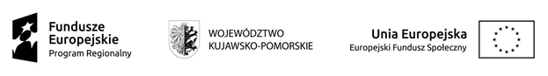
Poszerzenie oferty edukacyjnej Gminy Lipno o dodatkowe placówki wychowania przedszkolnego w miejscowości Trzebiegoszcz i Maliszewo
Wszystkie wymienione poniżej parametry są parametrami minimalnymi. Zdjęcia pełnią role pomocniczą i stanowią przykład. Pomoce
dydaktyczne, zabawki oraz art. plastyczne muszą posiadać oznakowanie CE.

Załącznik nr 2 / Pakiet 3 / Część B - Meble
Lp. | Nazwa | Ilość | jm. | Cena netto | VAT | Cena brutto | Wartość brutto | Opis | Przykładowe zdjęcie
 | Zestaw meblowy | 1 |  |  |  |  |  | Meble wykonane z płyty laminowanej o gr. 18 mm, w tonacji brzozy, uzupełnione detalami wykonanymi z kolorowej płyty laminowanej.\n• Szafka D z 3 półkami, półotwarta, na cokole, 1 szt.  •Pojemnik naturalny, 4 szt.  • Pojemnik naturalny z okienkiem, 2 szt. | 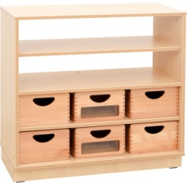
 | Zestaw meblowy | 2 |  |  |  |  |  | Meble wykonane z płyty laminowanej o gr. 18 mm, w tonacji brzozy, uzupełnione detalami wykonanymi z kolorowej płyty laminowanej.\n• Szafka D z przegrodami na cokole, 1 szt.  • Pojemnik naturalny z okienkiem, 4 szt.  • Pojemnik naturalny, 8 szt.  • Prowadnice, 12 par | 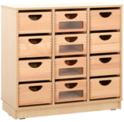
 | Szafka z motywem słońca | 1 |  |  |  |  |  | • wym. 95 x 40 x 80 cm • 1 półka , Szafa postawione na cokole, korpusy, ściany, wykonane z płyty laminowanej o gr. 18 mm w kolorze brzozy, zabezpieczonym trwałym obrzeżem PCV o grubości 2 mm.  - Plecy wykonane z płyty HDF 3 mm, kolor – brzoza  - Drzwiczki wykonane z lakierowanej płyty MDF o grubości 12 mm w kolorze brzozy.  - Frezowane kontury motywów na drzwiach  - Plastykowe uchwyty wpuszczane w płytę drzwi  Szafka posiada:  - 2 półki (3 przestrzenie), zamknięte dwuskrzydłowymi drzwiczkami przesuwnymi.  Pierwsze skrzydło z motywem drzewa w kolorach brązowy, zielony, żółty.  Drugie skrzydło z motywem słońca w kolorze żółtym  Wym. 95 x 40 x 80 x + cokół o wys. 6,7 cm  Produkt musi posiadać certyfikat za zgodność z normą:PN-EN 14073-2:2006, PN-F 06010-05:1990, PN-F-06009:2001 | 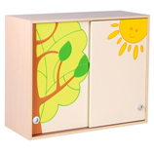
 | Szafka z motywem wiewiórką | 1 |  |  |  |  |  | • wym. 95 x 40 x 86,7 cm • 1 półka Szafa postawione na cokole, korpusy, ściany, wykonane z płyty laminowanej o gr. 18 mm w kolorze brzozy, zabezpieczonym trwałym obrzeżem PCV o grubości 2 mm.  - Plecy wykonane z płyty HDF 3 mm, kolor – brzoza  - Drzwiczki wykonane z lakierowanej płyty MDF o grubości 12 mm w kolorze brzozy.  - Frezowane kontury motywów na drzwiach  - Plastykowe uchwyty wpuszczane w płytę drzwi  Szafka posiada:  - 2 półki (3 przestrzenie), zamknięte dwuskrzydłowymi drzwiczkami przesuwnymi.  Pierwsze skrzydło z motywem drzewa z wiewiórką w kolorach brązowy, pomarańczowy  Drugie skrzydło z motywem jeża oraz dalszej części drzewa ze skrzydła pierwszego w kolorach brązowy, żółty, zielony  Wym. 95 x 40 x 80 x + cokół o wys. 6,7 cm  Produkt posiada certyfikat za zgpdność z normą:PN-EN 14073-2:2006, PN-F 06010-05:1990, PN-F-06009:2001 | 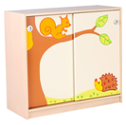
 | Regał | 1 |  |  |  |  |  | • wym. 50 x 40 x 166,7 cm • 4 półki, wykonane z płyty laminowanej o gr. 18 mm w kolorze brzozy, zabezpieczonym trwałym obrzeżem PCV o grubości 2 mm. | 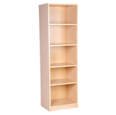
 | Szafka z motywem motyla i chmury | 1 |  |  |  |  |  | • wym. 95 x 40 x 80 cm • 1 półka Szafa postawione na cokole, korpusy, ściany, wykonane z płyty laminowanej o gr. 18 mm w kolorze brzozy, zabezpieczonym trwałym obrzeżem PCV o grubości 2 mm.  - Plecy wykonane z płyty HDF 3 mm, kolor – brzoza  - Drzwiczki wykonane z lakierowanej płyty MDF o grubości 12 mm w kolorze brzozy.  - Frezowane kontury motywów na drzwiach  - Plastykowe uchwyty wpuszczane w płytę drzwi  Szafka posiada:  - 2 półki (3 przestrzenie), zamknięte dwuskrzydłowymi drzwiczkami przesuwnymi.  Pierwsze skrzydło z motywem chmurki w kolorze niebieskim  Drugie skrzydło z motywem chmurki i motylka w kolorach niebieskim, żółtym i czerwonym  Wym. 95 x 40 x 80 x + cokół o wys. 6,7 cm  Produkt musi posiadać: certyfikat za zgodność z normą:PN-EN 14073-2:2006, PN-F 06010-05:1990, PN-F-06009:2001 | 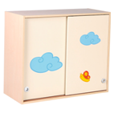
 | Szafka z motywem kurą | 1 |  |  |  |  |  | • wym. 95 x 40 x 86,7 cm • 1 półka Szafa postawione na cokole, korpusy, ściany, wykonane z płyty laminowanej o gr. 18 mm w kolorze brzozy, zabezpieczonym trwałym obrzeżem PCV o grubości 2 mm.  - Plecy wykonane z płyty HDF 3 mm, kolor – brzoza  - Drzwiczki wykonane z lakierowanej płyty MDF o grubości 12 mm w kolorze brzozy.  - Frezowane kontury motywów na drzwiach  - Plastykowe uchwyty wpuszczane w płytę drzwi  Szafka posiada:  - 2 półki (3 przestrzenie), zamknięte dwuskrzydłowymi drzwiczkami przesuwnymi.  Pierwsze skrzydło z motywem kury na płocie w kolorach brązowy, czerwony i żółty  Drugie skrzydło z motywem kota oraz dalszej części połota ze skrzydła pierwszego w kolorach brązowy, żółty,  Wym. 95 x 40 x 80 x + cokół o wys. 6,7 cm  Produkt posiada certyfikat za zgpdność z normą:PN-EN 14073-2:2006, PN-F 06010-05:1990, PN-F-06009:2001 | 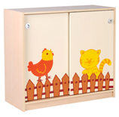
 | Zestaw meblowy | 2 |  |  |  |  |  | Meble wykonane z płyty laminowanej o gr. 18 mm, w tonacji brzozy, uzupełnione detalami wykonanymi z kolorowej płyty laminowanej.\n• 100298 Szafka M z przegrodami, 1 szt.  • 126044 Pojemnik - naturalny, 6 szt.  • 100814 Prowadnice, 6 par | 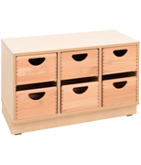
Łącznie

